 | 

Ecole d’été de microscopie électronique à balayage et de microanalyses
Bordeaux, 3-7 juillet 2017

TD au choix – STEM

Coordinateur : Frédéric Charlot

Consortium des Moyens Technologiques Communs
Grenoble INP - CMTC, 1260 rue de la piscine - BP 75, 38402 Saint Martin d'Hères Cedex

frederic.charlot@cmtc.grenoble-inp.fr

Principe du MEB STEM

Il est possible d'obtenir une image en électrons transmis dans un MEB en utilisant un détecteur spécifique.
Lorsque le faisceau d’électrons traverse un échantillon mince ou une réplique, il subit des interactions plus ou moins fortes avec les atomes de la matière, formant ainsi un faisceau transmis direct et un faisceau transmis diffusé.

Il existe plusieurs types de détecteurs STEM actuellement. Le détecteur est positionné sous l'échantillon mince. La zone de détection peut être annulaire ou non. Il peut y avoir plusieurs zones de détections. Le principe est présenté figure 1.
Le but est de collecter :
- Soit les électrons transmis direct. Cette image a un contraste semblable à une image MET en fond clair.
- Soit les électrons diffusés. Cette image a un contraste semblable à une image MET en fond sombre.

La figure 2 donne un exemple des différents types d'image décrits ci-dessus.

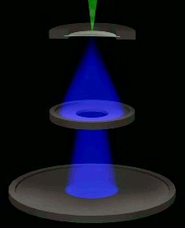(a) | (b)
Figure 1 : Principe de la détection par STEM. Les diodes de détection peuvent être soient concentriques (a), soient par secteurs (b). L'obtention d'une image en fond clair ou en en fond sombre dépend de quelle zone de détection est utilisée et quelle est la position de la grille.

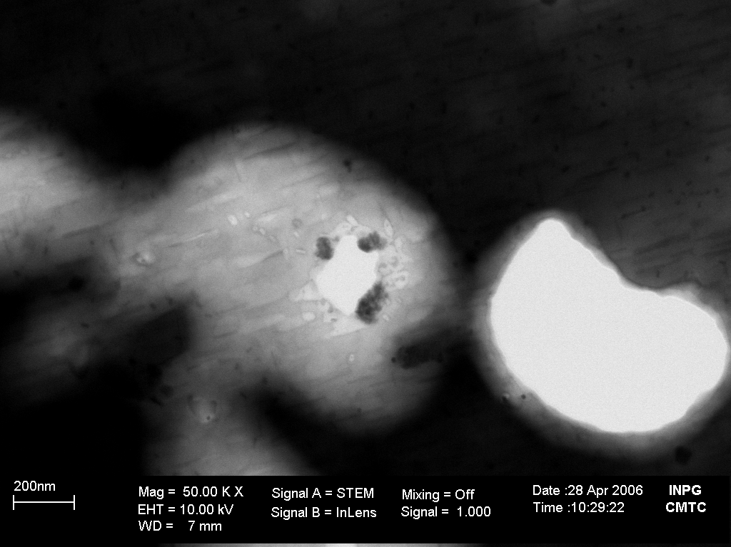  (a) | 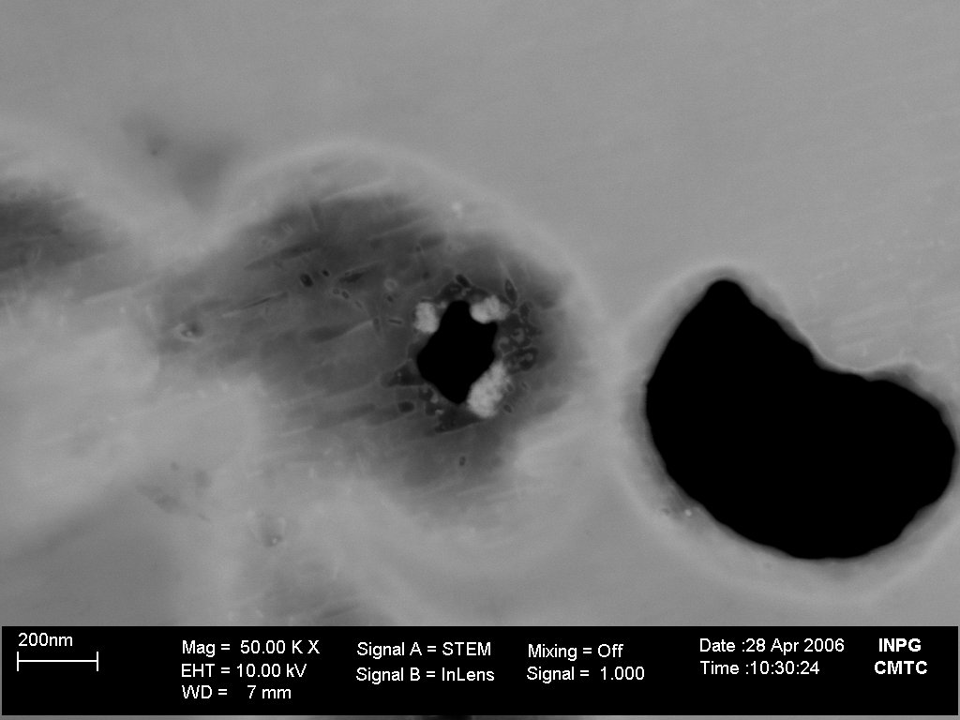  (b)
Figure 2 : Image obtenue par l'utilisation d'un détecteur STEM, (a) en champ clair, (b) en champ sombre.

Il existe depuis quelques années la possibilité de réaliser des images STEM en milieu humide. Cette technique est appelée Wet STEM. L'observation se réalise alors dans un MEB à pression contrôlée. Le détecteur STEM est installé sur une platine Peltier. Il est, en effet, nécessaire de refroidir l'échantillon et de travailler à haute pression (P > 600 Pa à 0°C) pour pouvoir observer l'objet avec une humidité relative pouvant atteindre 100 %. Ce type de détecteur permet aussi l'obtention d'images en fond clair et fond sombre.
La figure 3 montre un exemple de ce type d'observation.

Attention ce TD se déroulera uniquement en Haut vide.

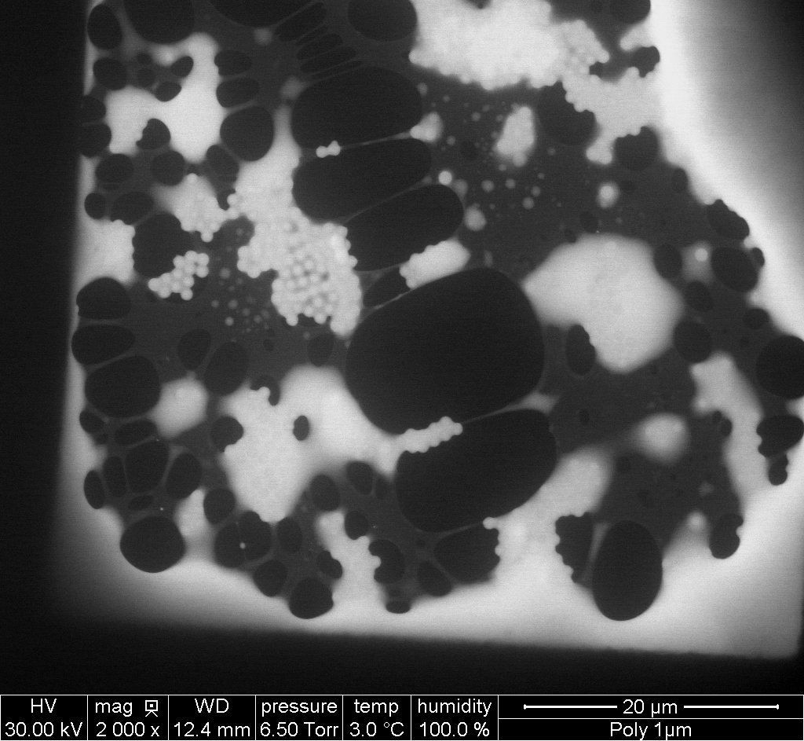  (a)  Film d'eau | 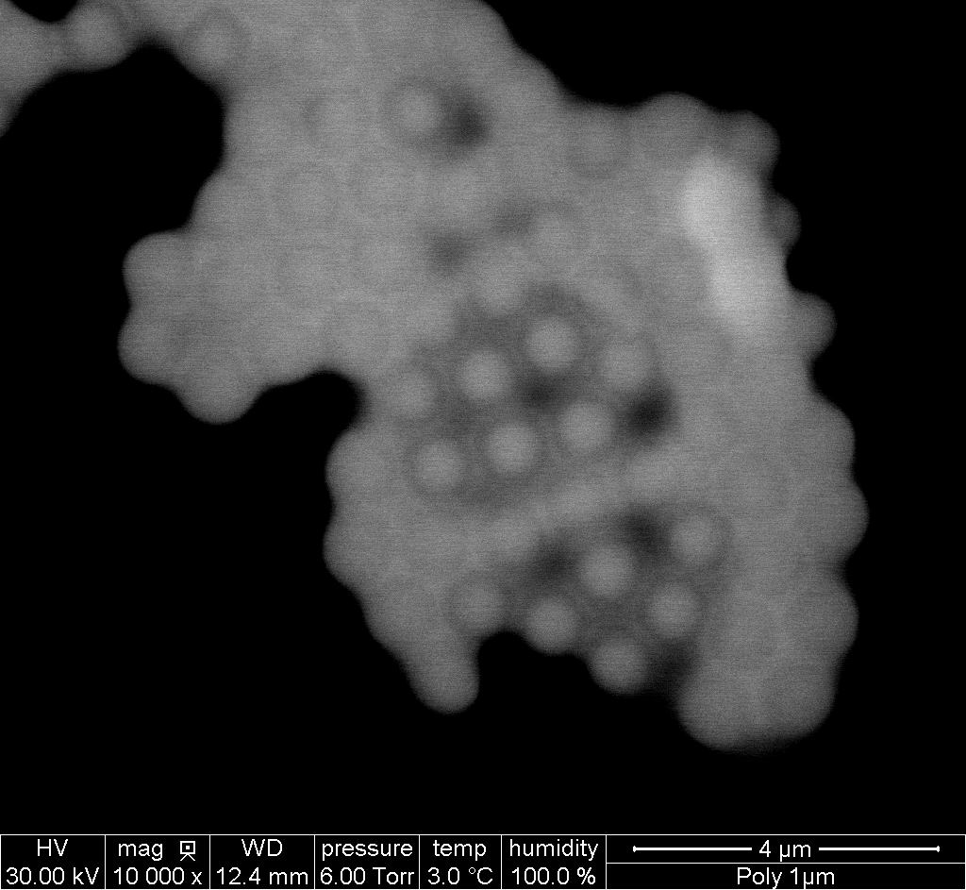  (b)
Figure 3 : Images obtenues par Wet Stem d'une suspension de billes de polystyrène dans de l'eau.
L'humidité relative est de 100% et la température de 3°C. Dans ces conditions, les billes sont encore partiellement entourées d'un film d'eau. (a) image globale. (b) zoom sur une zone.
Images réalisées dans un MEB FEG Environnemental par Francine Roussel - CMTC.

Les échantillons.

Généralités
Il est possible d'observer tous types d'échantillon en STEM dans un MEB. Les contraintes et les limites sont celles d'un MEB.
Pour obtenir une image en transmission sous STEM-MEB, les échantillons doivent être transparents aux électrons !
La transmission des électrons au travers de la lame dépend de l'énergie des électrons incidents, donc de la tension d'accélération, et de l'absorption de l'échantillon, c'est à dire de l'épaisseur de la lame et de la densité du matériau (Z).
Classiquement, la tension d'accélération dans un MEB est limitée à 30 kV. Cette tension est bien inférieure aux tensions d'accélération dans un MET (100, 200 voire 300 kV).

Les échantillons peuvent être de type métalliques, céramiques, polymères et biologiques.
La préparation d'un échantillon mince est identique à celle des lames minces observées dans un MET.

Pour une bonne observation des échantillons biologiques, il peut être nécessaire de réaliser des préparations spécifiques comme des colorations positives ou négatives.
De même, certains échantillons non conducteurs nécessitent une métallisation. Attention celle-ci doit être de suffisamment faible épaisseur (quelques nanomètres).

Les échantillons durant le TD

Différents échantillons seront observés afin de montrer les possibilités de ce type d'imagerie.

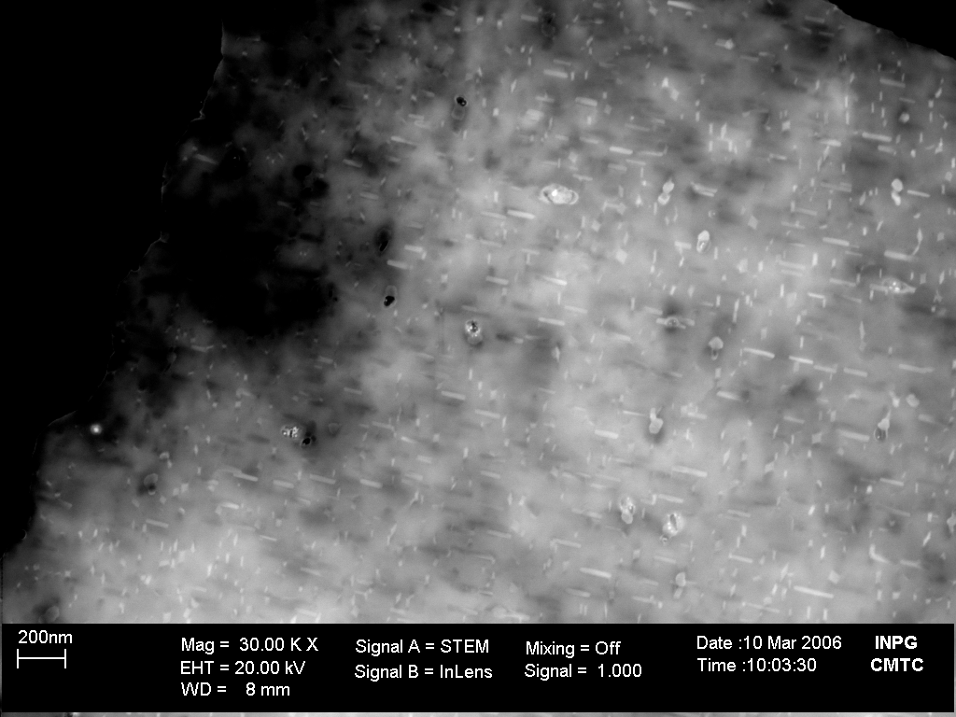  (a) | (b)
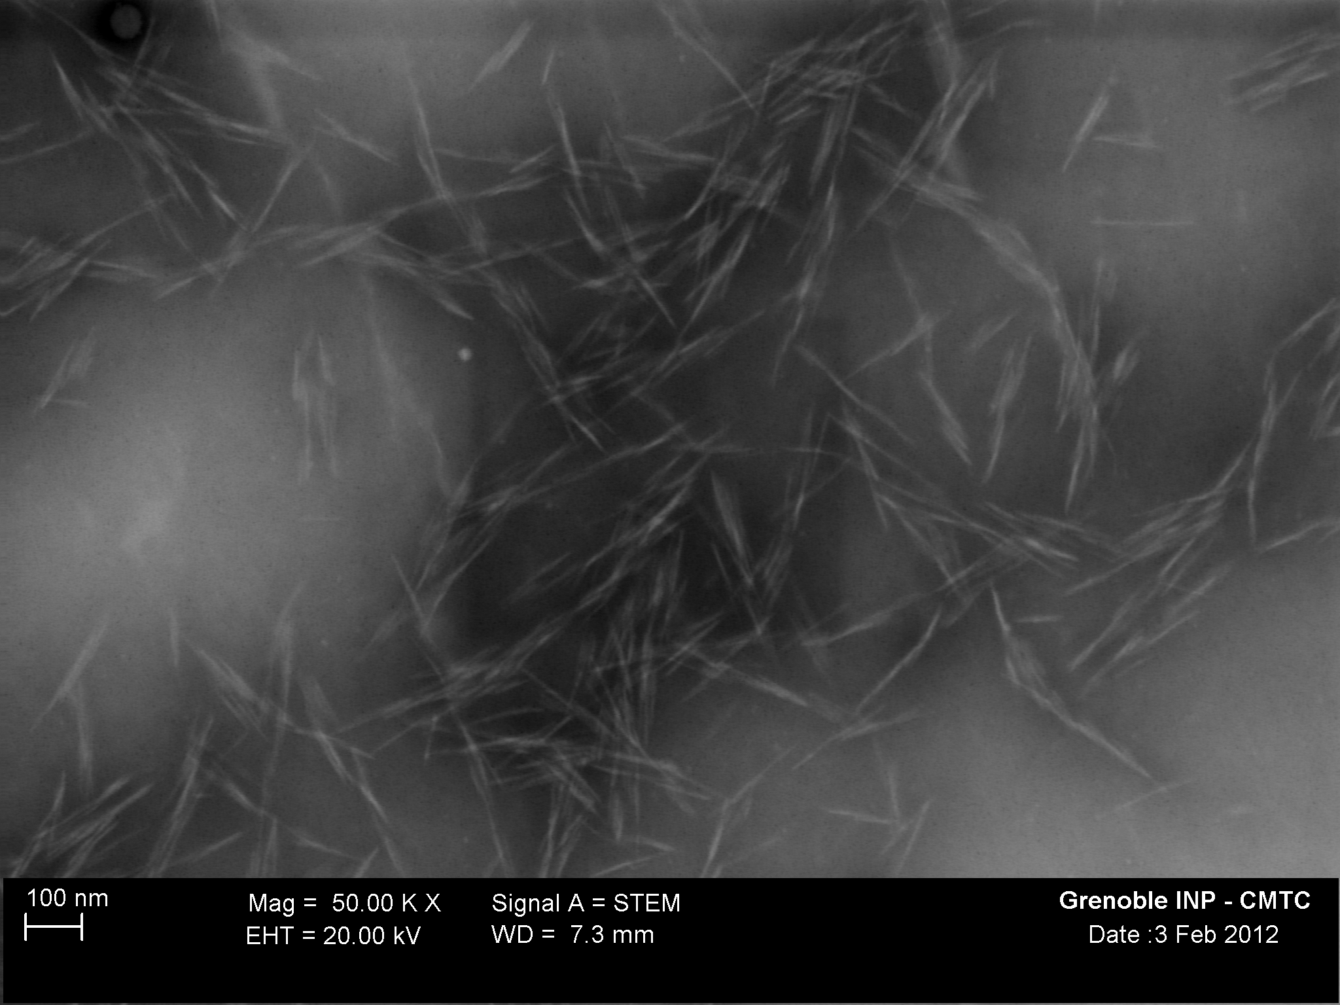  (c) | Figure 4 : Quelques exemples d’échantillons.  (a) Aluminium avec des précipités de type Al2CuMg et Al20Cu2Mn3  (b) Assemblage manganite de lanthane-zircone (LSM-YSZ)  (c) Micro-fibrilles de cellulose

TD en pratique.

Observation STEM – 1ere image.

La tension d'accélération sera de 15 kV ou 20 kV

Réaliser une première image en STEM par faisceau direct et diffusé.

Nous discuterons des conditions d'obtention de ces premières images :
Courant de sonde, Vitesse de balayage, Sensibilité du détecteur, …
Commenter la différence entre ces deux images.

Choix de la tension d'accélération

Lors de l'observation d'un échantillon polymère ou biologique, la tension d'accélération sera modifiée vers les basses tensions. Nous discuterons des contrastes observés en particulier celui de la membrane carbone soutenant les objets.

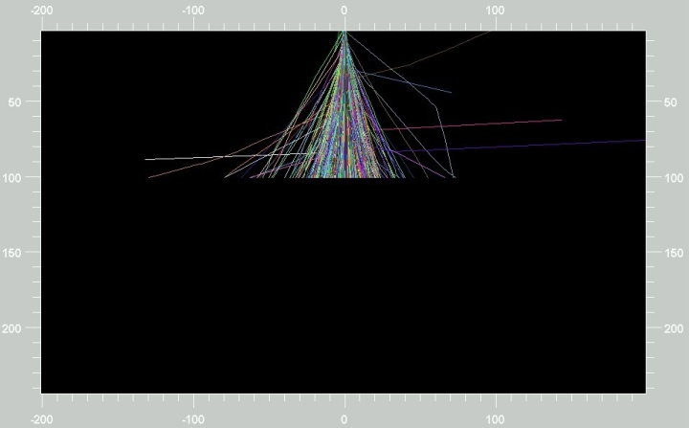 | 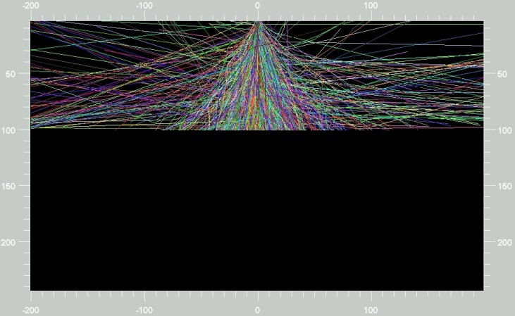

Figure 5 : Trajectoires électroniques dans un film de 100 nm de carbone, à gauche à 15 kV, à droite à 5 kV obtenues par simulation de Monte Carlo d'après Hurricane - SamX. Doc. F Grillon

Vers de l'analyse sub-micronique

Les MEB FEG actuels permettent d’obtenir facilement des images résolues à fort grandissement. Cependant, en microanalyse X la résolution reste limitée par les effets de matrice. L’utilisation d’échantillons minces diminue ces effets de matrice, et donc autorise d’accéder de l'analyse sub-micronique.

Cette partie sera discutée sur l'exemple suivant.

Le fonctionnement de cellule SOFC (Soft Oxide Fuell Cell) est en particulier lié aux réactions chimiques dans les interfaces des assemblages céramiques constituant l'électrode. Il peut au cours du fonctionnement avoir ou non diffusion d’éléments chimiques limitant alors le rendement de la cellule. Ces réactions ont lieu aux interfaces. Il est nécessaire d'avoir une très bonne résolution de sonde chimique.
L'utilisation d'une lame mince permet d'améliorer la résolution spatiale d'analyse.

